D&D TROFEJ ZEMUNA 2024 ( PIONIRI 2010/11 )
RASPORED I SATNICA

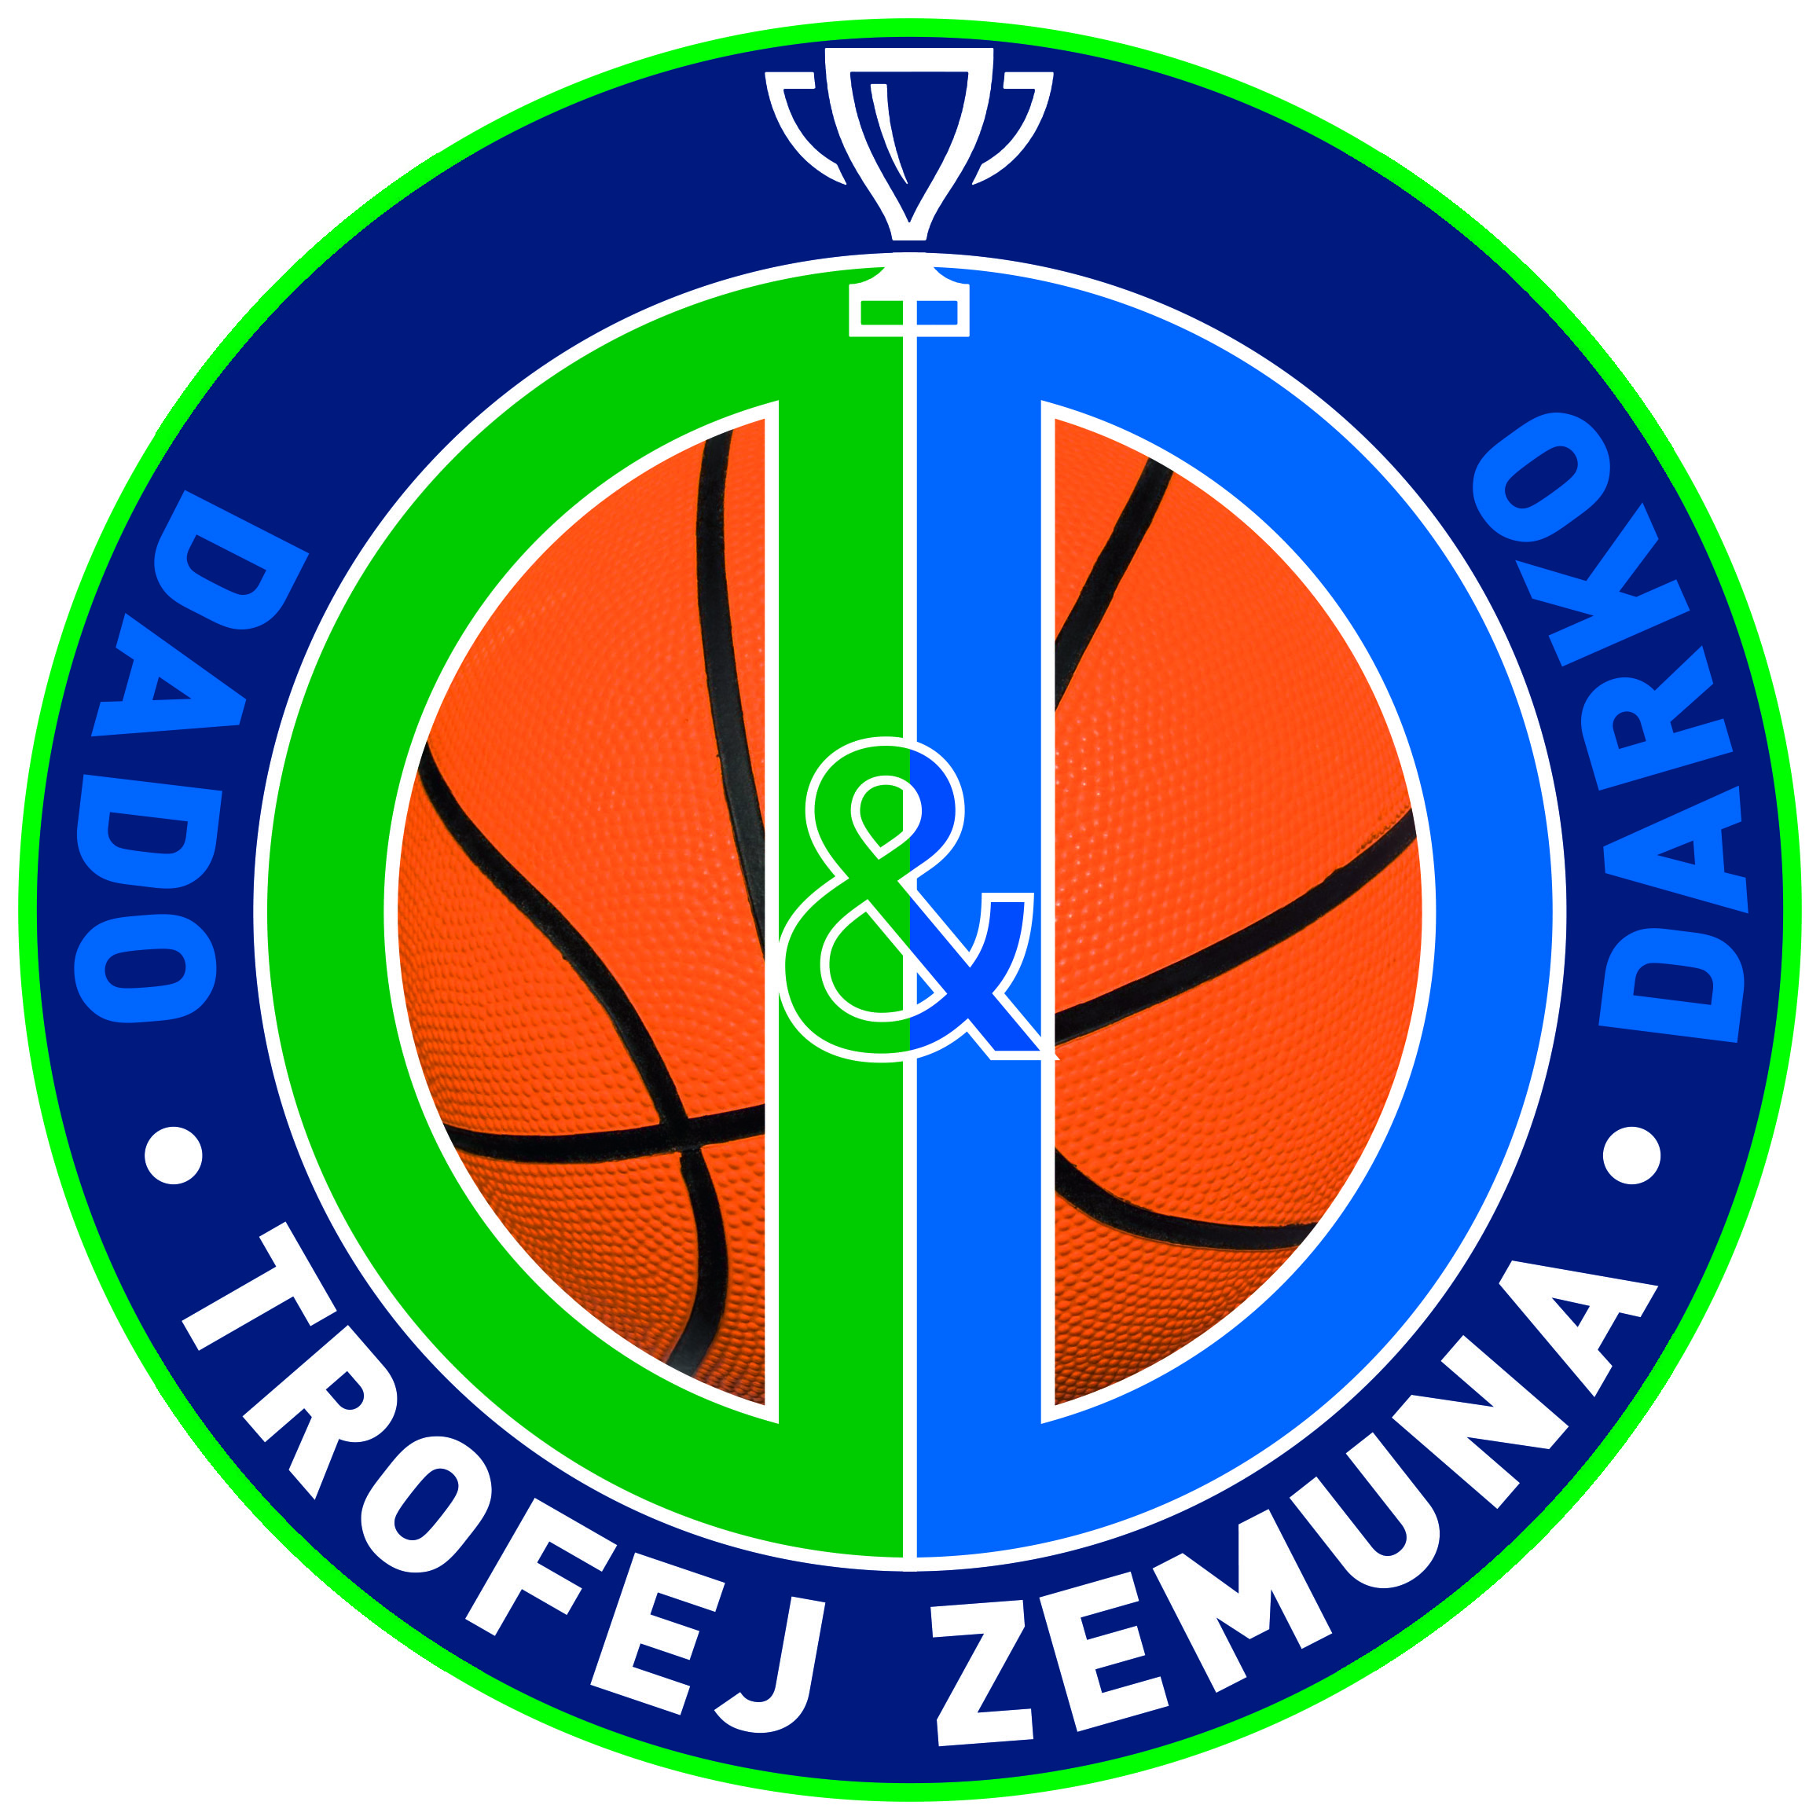

SUBOTA 31.08.2024
12.30 |  KK ZEMUN |  KK PARTIZAN
14.30 |  KK CRVENA ZVEZDA |  KK DINAMIK

NEDELJA 01.09.2024
12.30 | UTAKMICA ZA 3. MESTO
14.30 | FINALNA UTAKMICA
16.00 | DODELA NAGRADA

Sve utakmice se igraju u Hali Pinki u Zemunu.
Utakmice se igraju po važećim Fiba pravilima.
Prvoimenovane ekipe nastupaju u svetloj garnituri , a drugoimenovane ekipe u tamnoj garnituri.
Dodela nagrada i individualnih priznanja obaviće se posle finalne utakmice i molimo Vas da sve ekipe obavezno prisustvuju ceremoniji.

